Муниципальное казенное общеобразовательное учреждение
«Элисенваарская средняя общеобразовательная школа»
(МКОУ «Элисенваарская СОШ»)
186720 Республика Карелия, Лахденпохский р-н, п. Элисенваара, ул. Школьная, д.7,
тел/факс (814)50 33-651, elis-ch-37@yandex.ru

КАРТА ДИСТАНЦИОННОГО ЗАНЯТИЯ
Дата: 09.04.2020 г.
Класс: 6
Предмет: математика
Учитель: Васильева Лариса Владимировна
Адрес обратной связи: vas_lar@mail.ru

- Инструкция для учащегося:
- Изучить теоретический материал урока
- Проверить степень усвоения знаний с помощью тренировочных заданий
- Закрепить полученные знания с помощью выполнения домашнего задания
- План-конспект учебного занятия:
2.1. Тема: «Решение задач с помощью кругов Эйлера»
2.2. Цель:
- научить новому способу решения логических задач;
- развивать понятие множества, пересечения и объединения множеств;
- умение анализировать, сравнивать, делать выводы;

2.3. Краткий план занятия:
- Изучение теоретического материала
- Закрепление изученного материала
- Применение изученного материала в самостоятельном решении
2.4.Содержание занятия
1. Теоретический материал для самостоятельного изучения
Мы с вами сегодня научимся решать задачи с помощью кругов Эйлера.
В математике, когда какие-нибудь объекты собираются вместе, говорят одно и то же слово – множество. А предметы или живые существа, входящие во множество называют элементами этого множества.
Рассмотрим следующую задачу: Все мои подруги выращивают в своих квартирах какие-нибудь растения. Шестеро из них разводят кактусы, а пятеро – фиалки. И только у двоих есть и кактусы и фиалки. Угадайте, сколько у меня подруг?
Можно, конечно, «угадать» в процессе замысловатых рассуждений, можно – посредством вот таких действий:
6 + 5 = 11.
11 – 2 = 9.
Но как грамотно обосновать их? Как ответить на вопрос, что получилось в результате первого действия?
Леонард Эйлер придумал очень красивый способ решения таких задач.
Вот он. Изобразим два круга, так как у нас два вида цветов. В одном будем фиксировать владелиц кактусов, в другом – фиалок. Поскольку у некоторых подруг есть и те, и другие цветы, то круги нарисуем так, чтобы у них была общая часть. В этой общей части ставим цифру 2 (т.к. кактусы и фиалки у двоих). В оставшейся части «кактусового» круга ставим цифру 4 (всего кактусы – у шестерых, а у двух мы уже учли). В свободной части «фиалкового» круга ставим цифру 3 (5 – 2 = 3). А теперь сам рисунок подсказывает, что всего у меня 4 + 2 + 3 = 9 подруг.
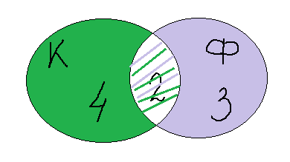
Рассмотрим еще несколько задач:
а) В классе 15 мальчиков. 10 из них занимаются футболом и 9 баскетболом. Сколько мальчиков занимается и тем и другим?

Изобразим условие с помощью кругов Эйлера. Это поможет нам в рассуждениях. В чем отличие этой задачи от предыдущей? Нет общего количества, но есть ВСЁ количество.
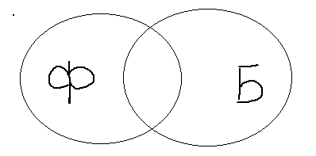
Итак, только баскетболом занимается 15-10=5 мальчиков.
Только футболом занимается 15-9=6 мальчиков.
В двух секциях 15-(5+6)=4 человека.
  - Практические задания для закрепления понятий: решите самостоятельно задачи:
- Совсем недавно мы с ребятами ходили в поход. Прибыв на место, мы обнаружили, что 12 человек привезли с собой бутерброды с колбасой, 5 – с сыром и 9 – с маслом. Трое сделали бутерброды двух видов: и с колбасой, и с маслом, а я захватила с собой из дома бутерброды с маслом и бутерброды с сыром, но не оказалось ни одного отдыхающего, который привез бы бутерброды с колбасой и бутерброды с сыром. Сколько человек было в нашей компании?
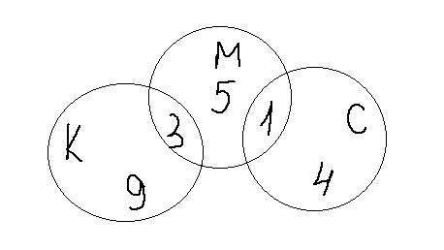 или 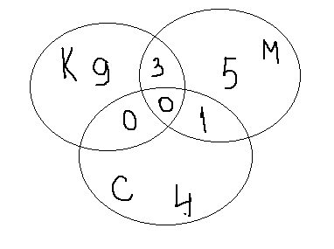
- В одном классе 25 учеников. Из них 7 любят груши, 11 – черешню. Двое любят груши и черешню; 6 – груши и яблоки; 5 – яблоки и черешню. Но есть в классе два ученика, которые любят всё и четверо таких, что не любят фруктов вообще. Сколько учеников этого класса любят яблоки?
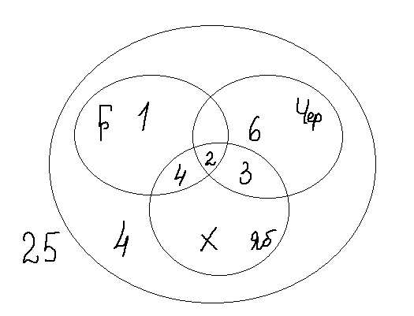
2.6. Домашнее задание: Стр. 218 п.10.3 учебника, № 833, № 835, № 836

